2. týdenní úkol z českého jazyka – datum odevzdání: úterý 3.10.
Úterý 26.9.
Na počítači nebo v ruce vypracuj svůj vlastní strukturovaný životopis – na zvláštní papír, který odevzdáš samostatně.
Jako pomoc můžeš využít příklad uvedený níže. Do zkušeností a praxe napiš cokoli – nejen odvíjející se od pravdy (je možné, že v tuto chvíli ještě nemáš potřebné zkušenosti). Nezapomeň, že je důležité zvolit formát životopisu, který zaujme. Můžete vložit i svoji oficiální reprezentativní fotku. Více informací o tom, jak tvořit takový životopis, si řekneme v hodině a v minulosti jste o tom mluvili také v hodinách SP.
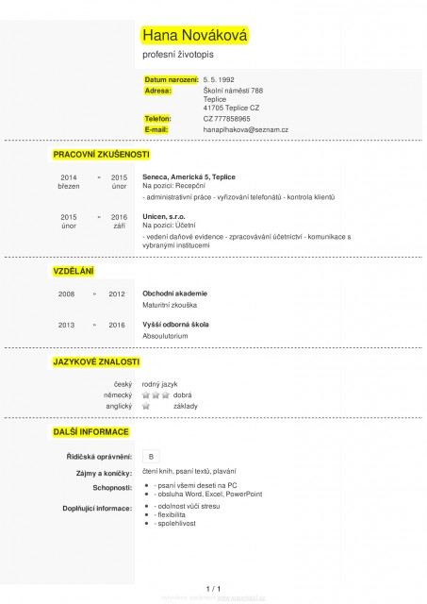

Středa 27.9. – pracovní sešit str. 5/cv.4; str. 6/cv.5
Pondělí 2.10. – pracovní sešit str. 42/cv.3; str. 43/cv.1a, 1b

